**République Algérienne Démocratique et Populaire**

**Ministère de l'Enseignement Supérieur et de la Recherche Scientifique**

** Université Saad Dahlab Blida**

**Faculté des Sciences**

**Département Informatique**

**Rapport de projet tutoré – Licence**

Option : **Ingénierie des Systèmes d’Information et Logiciel.**

Thème :

**Conception et implémentation d’un Platform dynamique d'interaction " étudiant\enseignant "**

|  |  |
| --- | --- |
| Tuteur :  C. HIRECHE (MAB – USDB) | Présenté par :  CHERBAL Boumediene Djamel  FEKIR Idriss  HAMID SIDI YKRELEF Abdelfettah |

2020/2021

**Dédicace :**

**Nous dédions ce modeste travail à :**

**En premier lieu ceux que personne ne peut compenser les sacrifices qu’ils ont consentis pour notre éducation et notre bien-être à nos parents qui se sont sacrifiés pour nous prendre en charge tout au long de notre formation et qui sont l’origine de notre réussite que dieu les garde et les protèges.**

**A notre famille et nos chers amis qui nous ont accordé leur soutien dans les instants les plus difficiles.**

**Remerciements :**

**On remercie dieu le tout puissant de nous avoir donné la santé et la volonté d’entamer et de terminer ce mémoire.**

**Merci à tous nos professeurs tout au long de notre parcours universitaire et scolaire**

**Enfin, un grand merci à tous les étudiants de notre promotion, qui par leur gentillesse ont rendu notre période de formation très agréable.**

**Sommaire**

|  |  |
| --- | --- |
|  |  |

**Liste des figures :**

|  |  |
| --- | --- |
|  |  |

**Liste des tableaux :**

|  |  |
| --- | --- |
|  |  |

**Liste des algorithmes :**

|  |  |
| --- | --- |
|  |  |

**Résumé :**

**STOA** est un Platform de discussions (étudiant\étudiant) ou (étudiant\enseignât) permet de gagner du temps et aider les étudiants à apprendre les connaissances en utilisant la puissance de la communauté

**Stoa** est un environnement de coopération pour trouver les bonnes solutions aux problèmes posé, cette Platform permet étudiants ou enseignants de crée, modifier et supprimer des postes (posé des questions), des sondages et des Remarques à partir d’un éditeur de texte intégré

Les utilisateurs peuvent ajouter des commentaires et répondre à un commentaire, ils peuvent choisir la meilleure solution en votant (UP-DOWN VOTE)

Introduction :

**Chap 1 : la modélisation du problème.**

* 1. **Récit utilisateur :**
* **En tant que utilisateur (enseignent / étudient), je veux créer un compte afin d’accéder à la Platforme.**
* **En tant que étudient, je veux poser des questions afin de Avoir des réponses des autre étudiants ou le prof.**
* **En tant que étudient, je veux inscrit au module afin de accès aux ressources de ce module.**
* **En tant qu’enseignent, je veux créer des dossiers afin d’organiser les discussions.**
* **En tant que utilisateur, je veux partager des fichiers afin de soumettre un travail ou partager les ressources**
* **en tant que enseignent, je veux publier des sondages afin de mieux communiquer avec mes étudiants**
* **en tant que enseignent, je veux publier des Remarques afin de informer mes étudiants**
* **en tant que utilisateur, je veux voter (up/down) afin de classifier et identifier les réponses valables sur la base de l'accord de la communauté**
  1. **Diagramme de cas d’utilisation :**

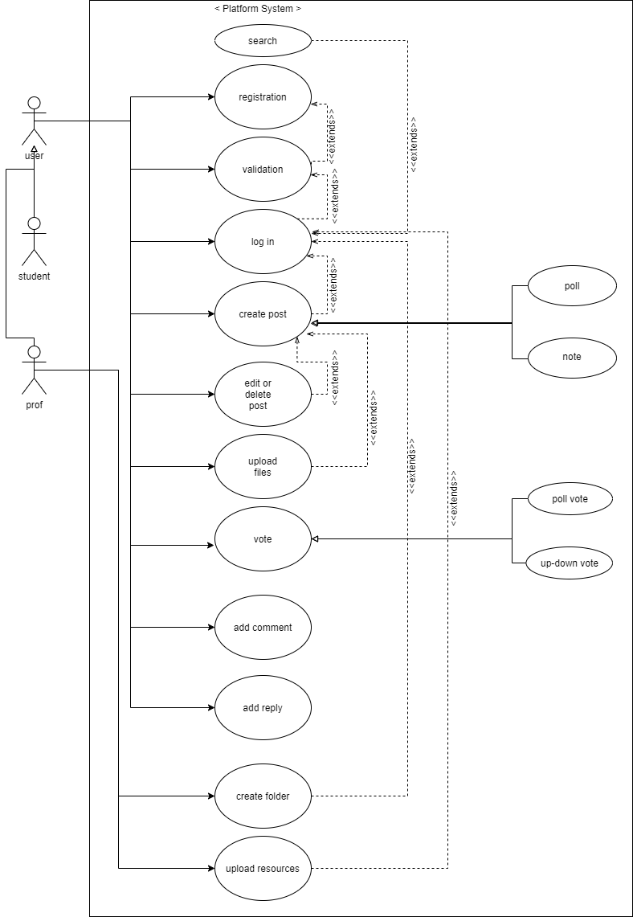

* 1. Modèle entité association (MCD):

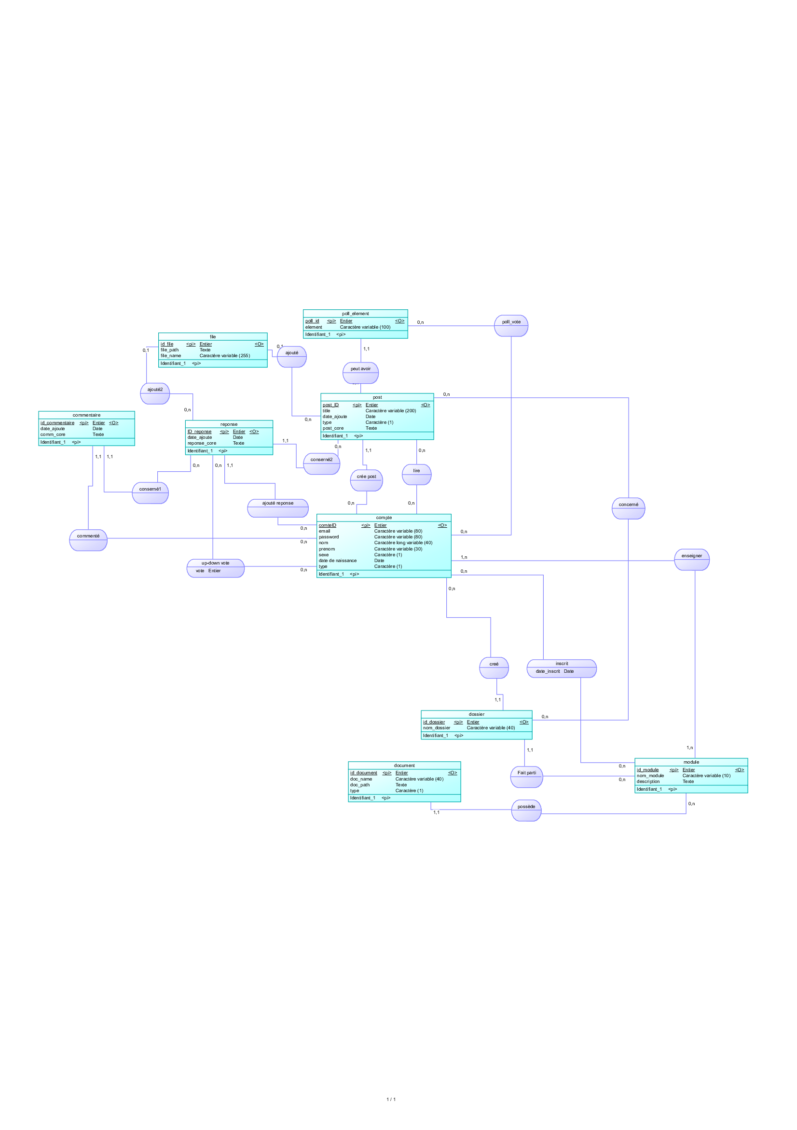

* 1. Explication des choix de modélisation :
* Les informations demandées sont identiques pour l'enseignant et l’étudiant donc on a rassemblés les étudiants et les enseignants dans une seule entité « compte ».
* On a trios type de publication (post, poll, note) qui sont aussi représentées par un seule entité « post ».
* Un enseignent peut créer des dossiers « dossier » sur un module « module»
* Les enseignent d’un module peut uploader les fichiers et ressources de module à partir entité « document ».
* Les choix de sondage est représenter par entité « poll_element»
  1. Diagramme de class :

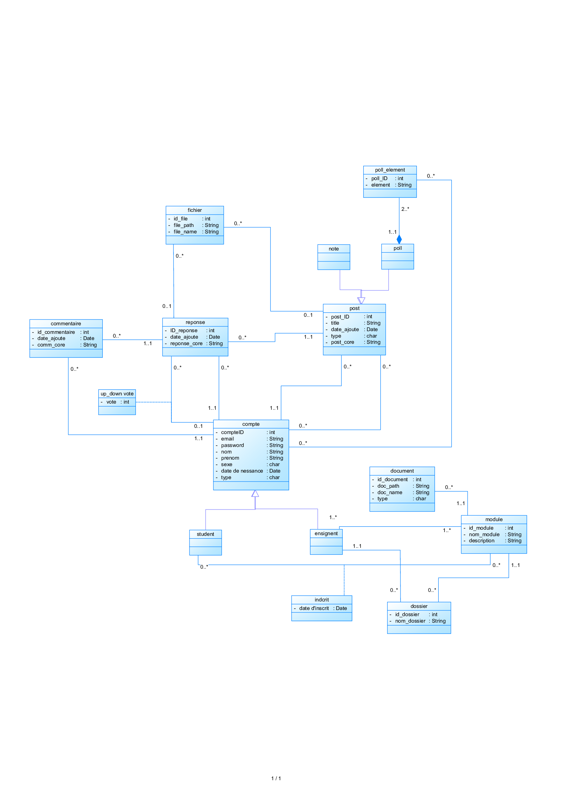

* Le schéma ci-dessus explique plus clairement la hiérarchie de notre system.
  1. MLD Relationnel :

Compte (**compteID**, email, password, nom, prenom, sexe, DATE_NAISSANCE, type)

Commentaire (**id_commentaire**, date_ajoute, comm_core, **#id_reponse**, **#compteID**)

Conserne (**#post_ID**, **#id_dossier**)

Document (**id_document**, doc_name, doc_path, type, **#id_module**)

Dossier (**id_dossier**, nom_dossier, **#compteID**, **#id_module**)

Enseigner **(#compteID**, **#id_module)**

File (**id_file**, file_path, file_name, **#post_ID**, **#id_reponse**)

Inscrit (**#compteID**, **#id_module** , date_inscrit)

Lire (**#compteID**, **#post_ID**)

Module (**id_module**, nom_module, description)

Poll_element (**poll_ID**, element, **#post_ID**)

Poll_vote **(#poll_ID**, **#compteID**)

Post (**post_ID**, title, date_ajoute, type, post_core, **#compteID**)

Reponse (**id_reponse**, date_ajoute, reponse_core, **#post_ID**, **#compteID**)

Up_down_vote (**#id_reponse**, **#compteID**, vote)

* la traduction du modèle E/A en un modèle logique relationnel en se basant sur les règles de passage MCD-MLD relationnel
  1. schéma généré du MLD :

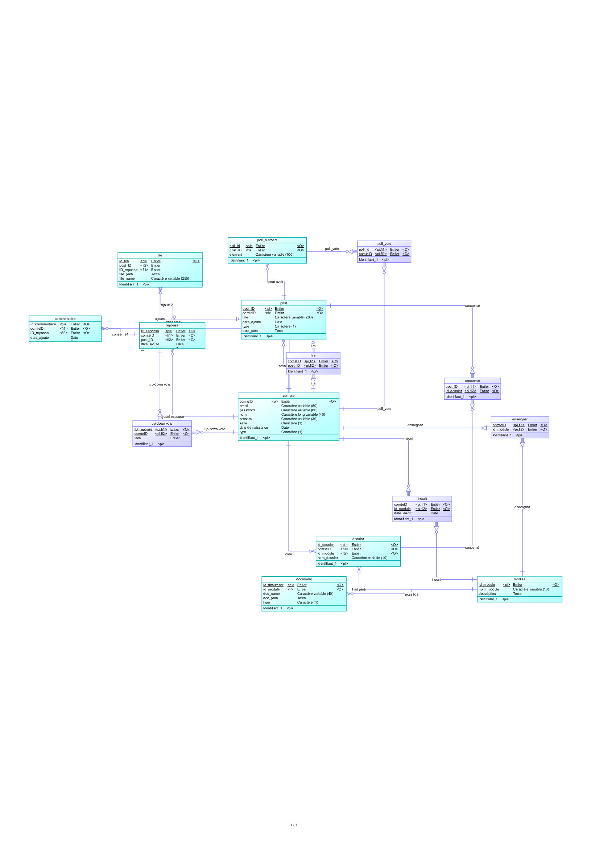

* 1. Dictionnaire de données :

|  |  |  |  |
| --- | --- | --- | --- |
| Code mnémonique | Désignation | Type | Taille |
| compteID | Identifiant du compte | int |  |
| email | Adresse email du l’utilisateur | varchar | 80 |
| password | Mot de passe du compte | varchar | 80 |
| nom | Le nom du l’utilisateur | Varchar | 40 |
| prenom | Prénom de l’utilisateur | varchar | 20 |
| sexe | Sexe du utilisateur | char | 1 |
| DATE_NAISSANCE | La date de naissance du l’utilisateur | Date |  |
| type | Type de compte (étudient / enseignent) | char | 1 |
| id_commentaire | Identifiant du commentaire (ici commentaire sur un commentaire) | Int |  |
| date_ajoute | Date d’ajoute du commentaire | Date |  |
| comm_core | corps du commentaire (le commentaire lui-même) | Text |  |
| id_document | Identifiant du document (resource) | Int |  |
| doc_name | Nom de document | varchar | 40 |
| type | Type de document (TD / cour / devoir maison) | char | 1 |
| doc_path | L’enlacement du document | text |  |
| id_dossier | Identifiant de dossier | Int |  |
| nom_dossier | Nom de dossier | varchar | 40 |
| id_file | Identifient du fichier | Int |  |
| file_path | L’emplacement du fichier | Text |  |
| file_name | Le nom de fichier | varchar | 255 |
| date_inscrit | Date d’inscrit d’un étudient à un module | Date |  |
| id_module | Identifiant du module | Int |  |
| nom_module | Nom du module (abréviation) | varchar | 10 |
| description | Description du module | Text |  |
| poll_ID | Identifiant du choix de sondage | Int |  |
| element | Choix de sondage | varchar | 100 |
| post_ID | Identifiant du post (publication) | Int |  |
| title | Titre du publication | varchar | 200 |
| date_ajoute | Date d’ajoute du publication | Date |  |
| post_core | Corps de publication | Text |  |
| id_reponse | Identifiant du réponse | Int |  |
| date_ajoute | Date d’ajoute du réponse | Date |  |
| reponse_core | Corps du réponse | Text |  |
| vote | Vote (up_vote / down vote) | Int |  |

* 1. La modélisation des tâches (fonctionnalités) :
     1. l'inscription :

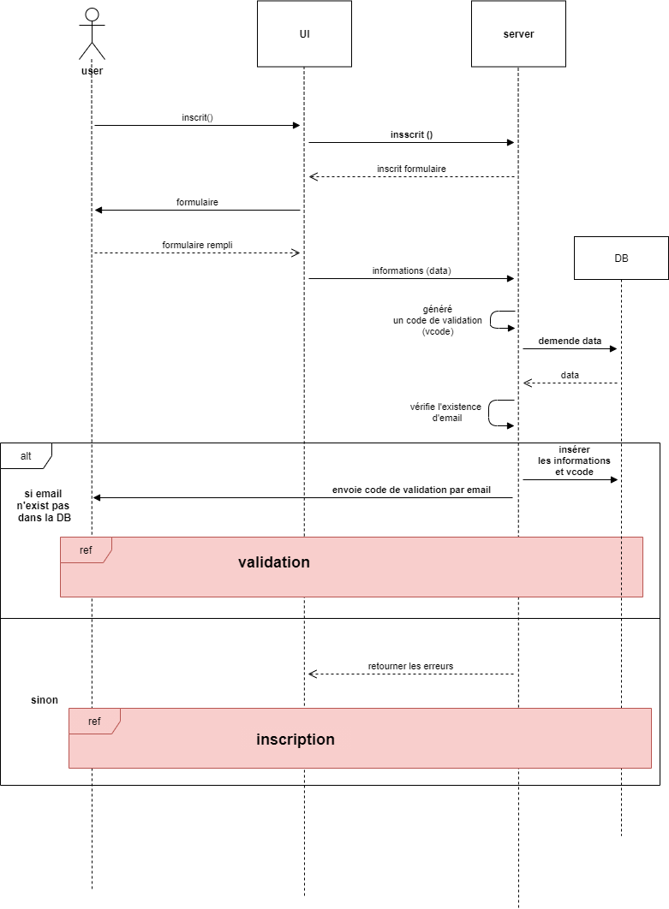

* Diagramme de séquence de l’inscription.
  + 1. Validation :

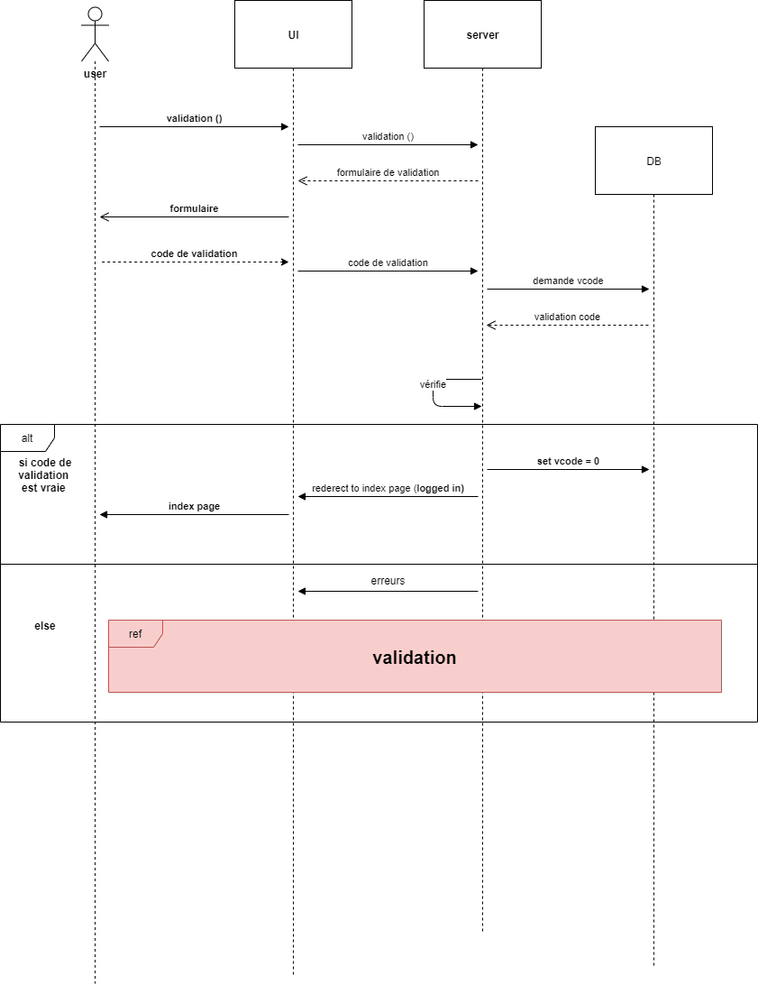

* Diagramme de séquence de la validation d’un compte.
  + 1. connexion au compte (login) :

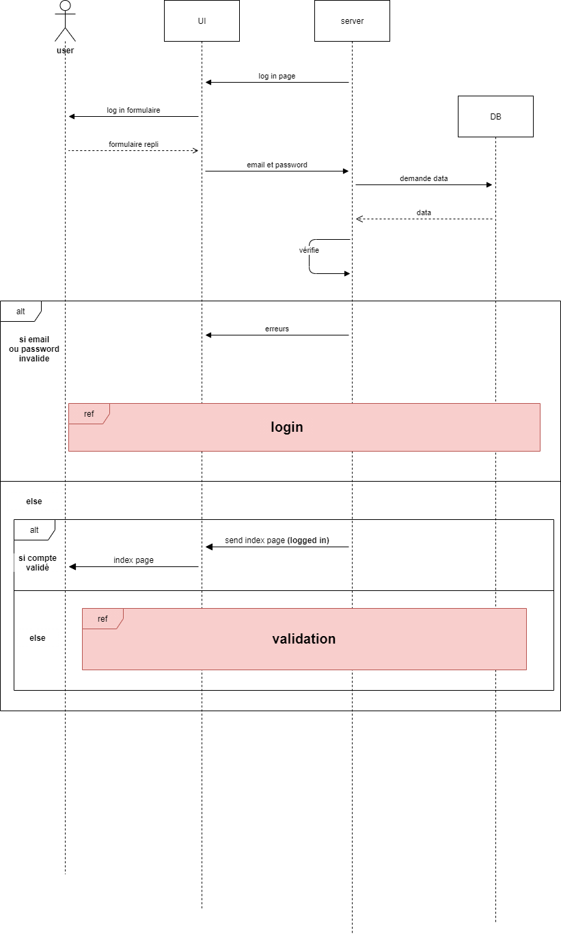

* Diagramme de séquence de connexion au compte (login).

|  |  |
| --- | --- |
| Remarque : | * Les comptes non validé (depuis 6 heures) sont automatiquement supprimé à partir d’un événement exécuté 1 fois chaque heur. |

* + 1. Uploader des fichiers :

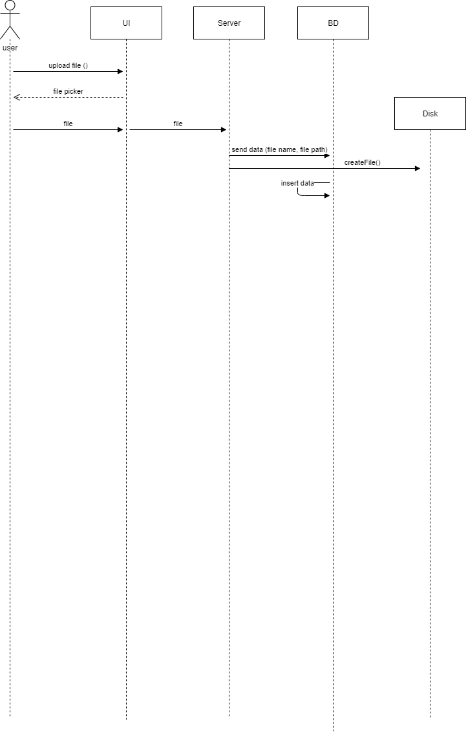

* Diagramme de séquence de téléchargement d’un fichier vers le serveur.